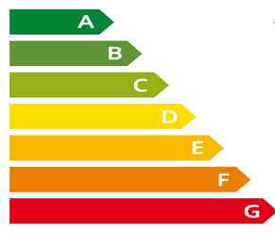
Допуни реченицу тако да тврдње буду тачне
1.Електрични уређаји у домаћинству имају
словне ознаке од _____ до ______
2. Најмањи потрошач енергије означен је словом ____
3. Највећи потрошач енергије означен је словом ____

Заокружи слово испред тачног одговора:
4.Одрживи развој представља :
а) Што веће коришћење природних богатстава
б) Брижљиивије коришћење природних богатстава
в) Забрану корићења природних богатстава

5. У будућности идеална сировина за добијање биогорива су:
а) сисари б) фосили в) алге г) бактерије

6. Заокружи слова испред тачних одговора:
Карактеристике једне „еколошке куће која“ штеди енергију јесу:
а) велики прозори који гледају на север
б) добра топлотна изолација
в) дупли, двослојни прозори
г) двокрилна стаклена врата

7. Заокружи слово испред нетачног одговор:
У будућности ће се све више користити енергија се добија коришењем:
а) енергије ветра б) енергије нафте в) геотермалне енергије г) енергије Сунца

8.Реши укрштеницу

Водоравно:
1.Користе се за добијање енергије ветра
2.Одношење површинског слоја земљоишта
3. Други назив за енергију сунца
4.Друи назив за гајене биљке
5.Птица четинарских шума са карактеристичнимкљуном
6.Спуштање нивоа мора услед деловања силе Месеца и Сунца
7.Скуп више сличних екосистема
Коначо решење : други назив за природна богатсва

